**Lista inicial de Errores en HH que debemos solucionar en la migración**

**25 de Julio de 2013**

1. Al realizar la evaluación de las habilidades del vendedor, cuando evalúas más de un vendedor, predomina la última evaluación. Cada evaluación sobrescribe la anterior. Deben mantenerse todas las evaluaciones y además revisar que debe transmitirse toda esta información al módulo Web.

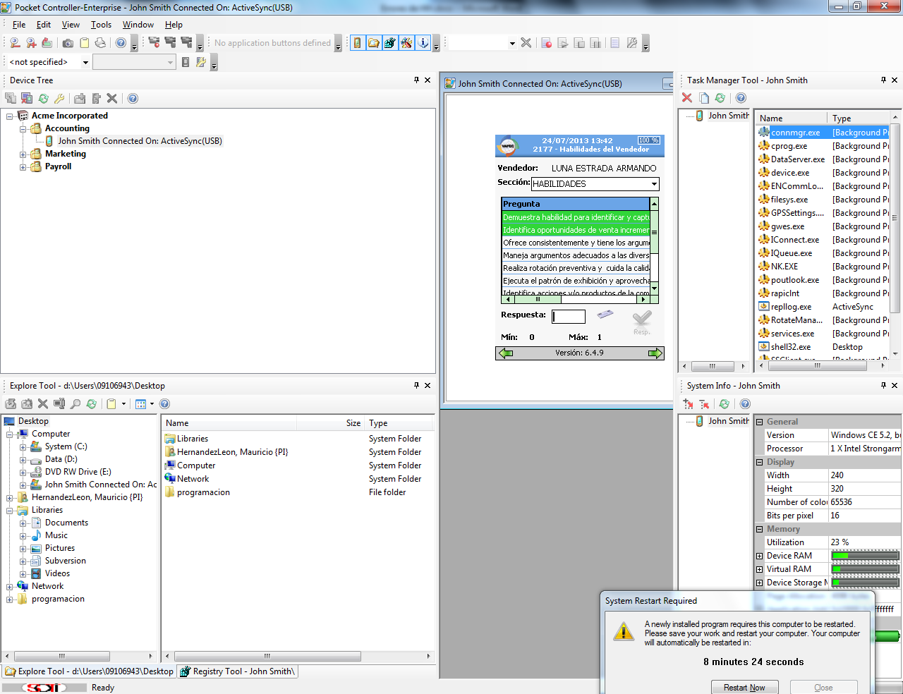

1. Revisar la forma de cálculo general para la tabla de Business Solution. En Alegro los cálculos alcanzan las 6 cifras y da un error al sincronizar la información con el modulo web. Este error está pendiente de revisar cuál es su solución.

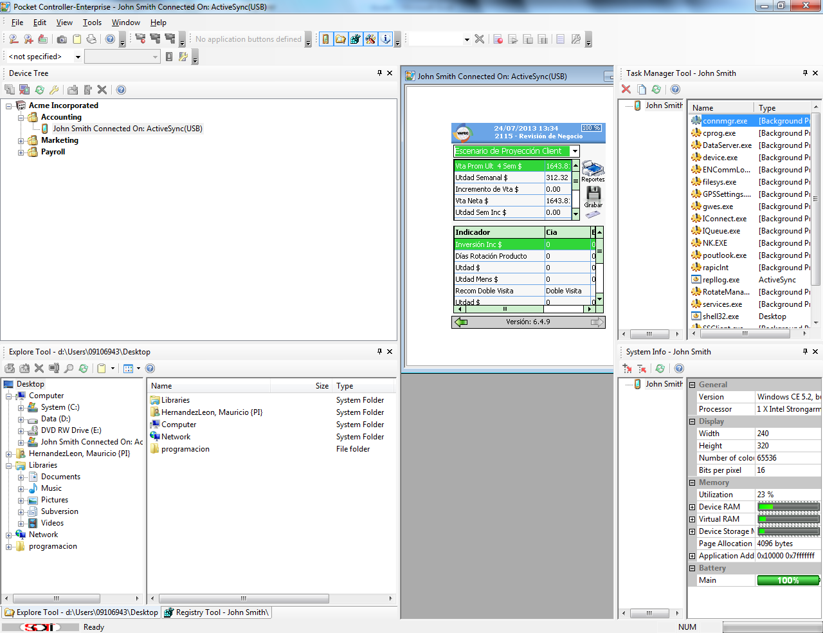

1. En la opción de Business Solution, debe existir la posibilidad de eliminar un escenario ya revisado con el cliente hasta que se dé por terminada la visita con él. En estos momentos una vez que seleccionas GUARDAR en cada uno de los escenarios, estos se guardan y no es posible cambiarlos ni eliminarlos.

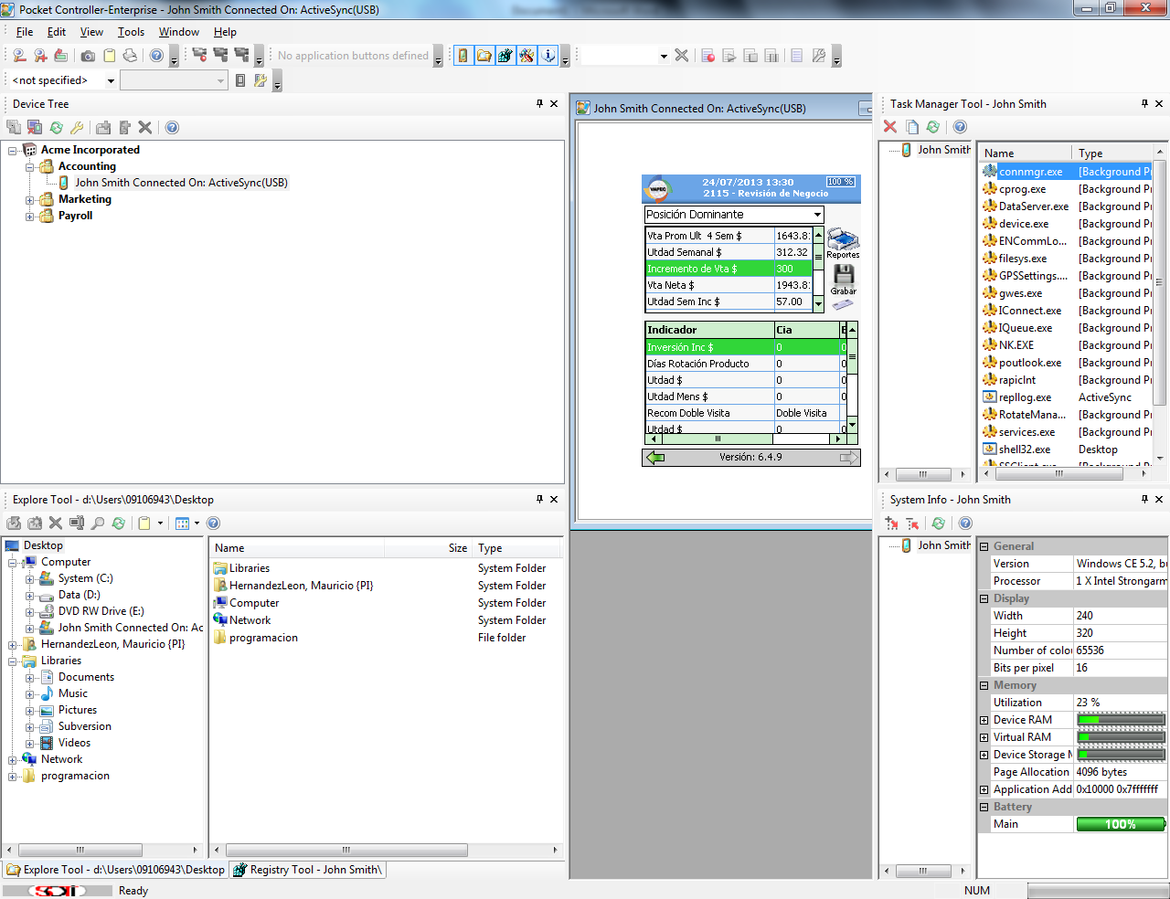

1. Cuando te sales de la opción de “Revisión de Negocio” ya no puedes entrar de nuevo. Revisión de negocio debe estar siempre disponible en cualquier momento durante la visita a un cliente. No se debe inhabilitar su selección.

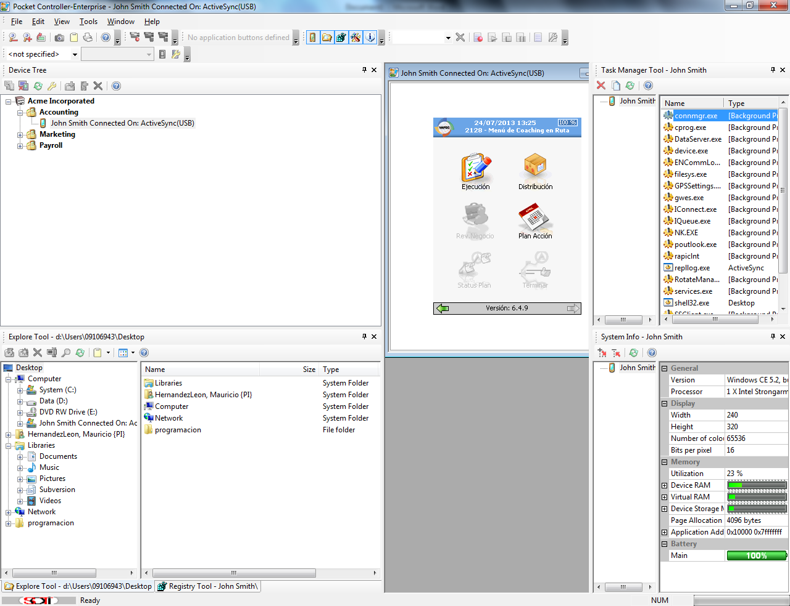

1. La lista de revisión de negocio no filtra por tipo de ruta. En el ejemplo hay soluciones de negocio de alegro y salados y la ruta seleccionada solo es de tipo salado. Hacer posible que este combobox muestre solo las opciones posibles para el tipo de ruta asociado a la ruta en cuestión.

